8.r. SJL GRAMATIKA 1.06.
- Napíš vety na tieto slovné spojenia
najrýchlejšia pretekárka, pevná niť, čistejšia košeľa, tmavší kabát, najťažšie závažie
.....................................................................................................................................................................................................................................................................................................................................................................................................................................................................................................................................................................................................................................................................
- Doplň do viet prídavné mená tak, aby mali správny tvar
smelý, malý, detský, starostlivý
Malí chlapci v materskej škole spievali: My sme .......................... vojaci, šable, pušky máme. Pochodovali okolo .......................... stoličiek. Pri týchto ........................ deťoch stála pani učiteľka. Dávala pozor, ako sa .............................. deti hrajú a zabávajú. Poobede pri ....................... postieľkach bolo ticho, lebo ........................... chlapci a ............................ dievčatá spali. Po deti prišli ................................ rodičia. So ........................ rodičmi deti odišli domov.
Vzor: My sme smeli vojaci, šable, pušky máme.
- K prídavnému menu dopíš podstatné meno.
V obývačke máme farebný ............................................. . V auguste je horúce .......................................... . V tele nám prúdi červená .............................. . Čierna ......................... chytá myši. Otec môjho otca je starý ..................... . V Antarktíde žije ľadový ...................................... .

9.r. SJL GRAMATIKA
- Utvor: a) dve oznamovacie vety s piatimi slovami,
b) dve opytovacie vety so štyrmi slovami
c) dve rozkazovacie vety s dvoma slovami.
......................................................................................................................................................................................................................................................................................................................................................................................................................................................................................................................................................................................................................................................................................................
- Vyhľadaj slová a napíš vety.
Prázdninysanámskončilizačalsaškolskýrok. Chodímedodeviatejtriedy. Jetonášposlednýškolskýrokvšpeciálnejzákladnejškole.
....................................................................................................................................................................................................................................................................................................................................................................................................................................................................
- Doplň v mäkkých slabikách mäkčeň a vety prepíš.

Tava je velmi uzitocné zviera. Na chrbte unesie velký a tazký náklad. Na pústi vydrzi velmi dlho bez vody.
Olga videla ladového medveda. Ladové medvede nemajú rady teplo, pretoze majú hrubý a teplý kozuch.
.....................................................................................................................................................................................................................................................................................................................................................................................................................................................................................................................................................................................................................................................................

9.r. MAT
527 : 31 = 187 : 11 = 713 : 23 = 448 : 32 =

861 : 41 = 697 : 41 = 888 : 12 = 946 : 43 =

299 : 13 = 836 : 22 = 882 : 21 = 851 : 23 =

792 : 22= 672 : 21= 216 : 12= 481 : 13 =

924 : 33 = 546 : 42 = 651 : 31 = 714 : 42 =

8.r. MAT
Počítaj a maľuj. Robí ti to problém???
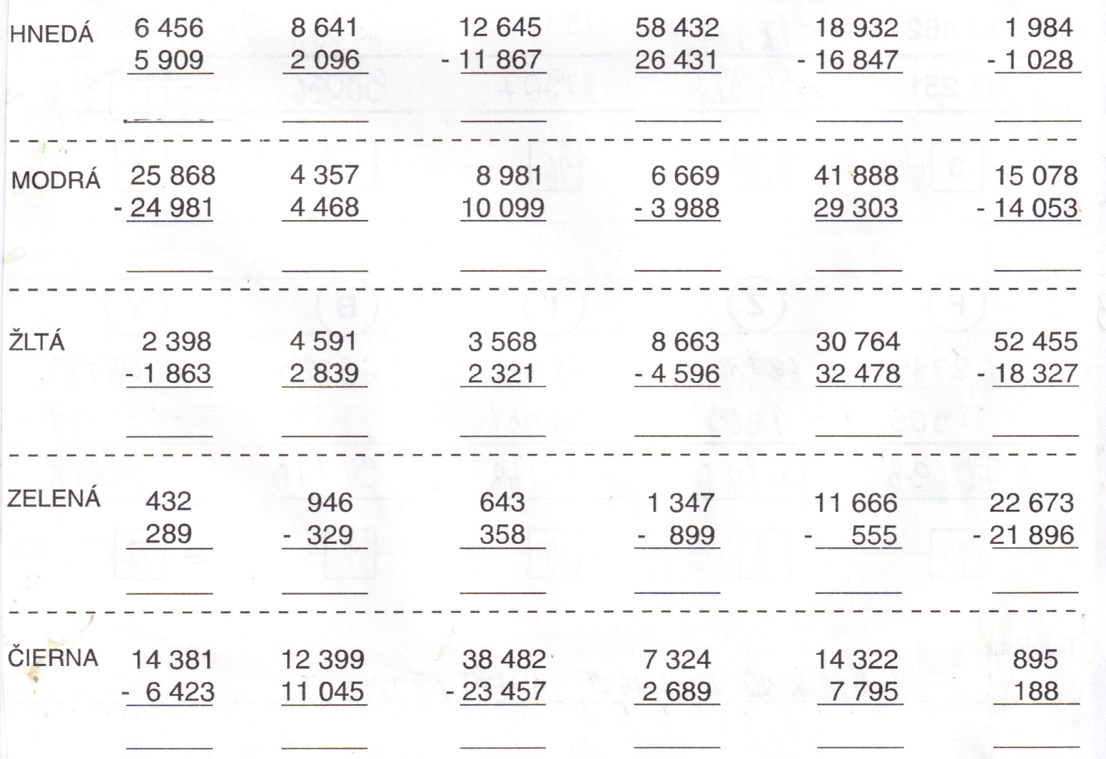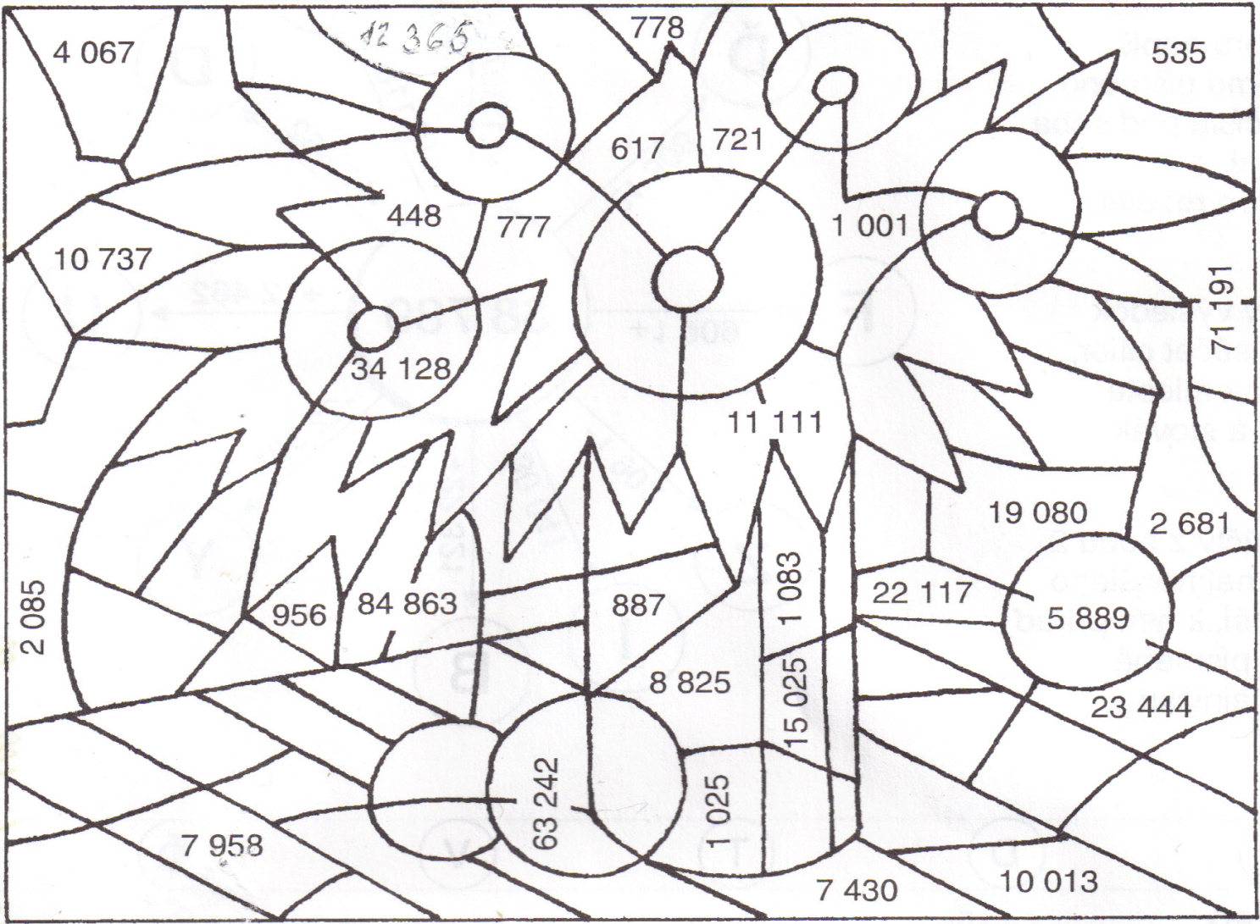

8.r. MAT GEOMETRIA
Vypočítaj: a) obvod domu.
b) obvod zimnej záhrady,
c) obvod celého pozemku.
dom a = 9m zimná záhrada b = 6m = 6m

c = 8,5mmmmmm

e=11m

pozemok d = 15m

Obvod domu: Obvod zimnej záhrady: Obvod pozemku:
o = 4 . a o = b + b + c o = d + e +d + e
______________ _____________________ __________________
o = ___________ o = __________________ o = _______________

9.r. MAT GEOMETRIA
Vypočítaj dĺžku narysovaných kružníc oboma spôsobmi:

r = 20mm r =18mm d=48mm
S₁ S₂ S₃
d = 40mm d=36mm r=24mm

k₁ k₂ k₃
Výpočet: 1.spôsob Výpočet: 1.spôsob Výpočet: 1.spôsob
Vzor:
o= 2π,r o= 2π,r o= 2π,r
o=2 . 314 . 20 o=_______________ o=_______________
o= 6,28 . 20 _ o=_______________ o=_______________
o=125,6mm___ o=_______________ o=_______________
2. spôsob 2. spôsob 2. Spôsob
o= π. d o= π. d o= π. d
o=3,14 . 40 o=_______________ o=_______________
o=125,6mm o=_______________ o=_______________

9.r. SJL SLOH
ŽIADANKA
Žiadateľ :
Meno ..................................................................................................
Priezvisko ..................................................................................................
Rodné číslo ..................................................................................................
Adresa ..................................................................................................
..................................................................................................

Ak je žiadateľom dieťa do 16 rokov, uveďte:
Názov školy, ktorú navštevuje ......................................................................
........................................................................................
........................................................................................
Zákonného zástupcu ...................................................................
Meno .....................................................................................................
Priezvisko .....................................................................................................
Prečítaj a vyplň tlačivo žiadanky na preukaz mestskej hromadnej dopravy
Žiadateľ žiada o vydanie kmeňového lístka.
Žiadanka slúži ako doklad o poskytnutých údajoch žiadateľa.
Žiadateľ, prípadne jeho zákonný zástupca, ktorý žiadanku podpísal, ručí za správnosť údajov a zodpovedá za prípadné škody vzniknuté dopravcovi z uvedenia nesprávnych údajov.
Dopravca sa zaväzuje, že v plnom rozsahu bude dodržiavať platné predpisy týkajúce sa ochrany osobných údajov.
V ................................................... dňa...................................
................................ podpis ............................... podpis zákonného zástupcu
8.r. SJL SLOH
- Napíš, čo robia ľudia na obrázku
............................................................................................................................................................................................................................................................................................................................................................................................................................................................................................................................................................................................................................
- Napíš, čo bude robiť žena na obrázku

.....................................................................................................................................................................................................................................................................................................................................................................................................................................................................
- A čo urobili tieto dvaja ľudia ?
..............................................................................................................................................................................................................................................................................................................
8.r. GEO
- Farby na mape. Vytvor správne dvojice:
Zelená Púšte
Biela Ľadovce
Hnedá Voda
Modrá Nížiny
Žltá Pohoria

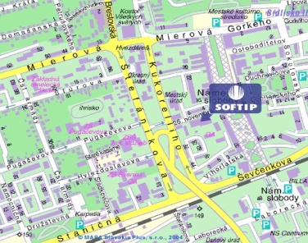
- Druhy máp: Vytvor správne dvojice:
všeobecnozemepisná
automapa
plán mesta
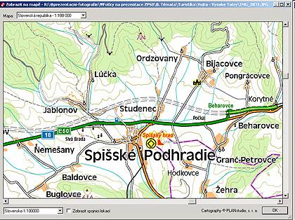
turistická mapa
politická

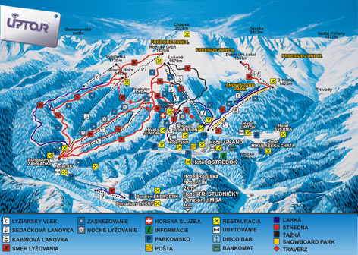

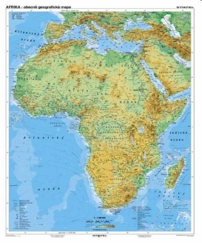

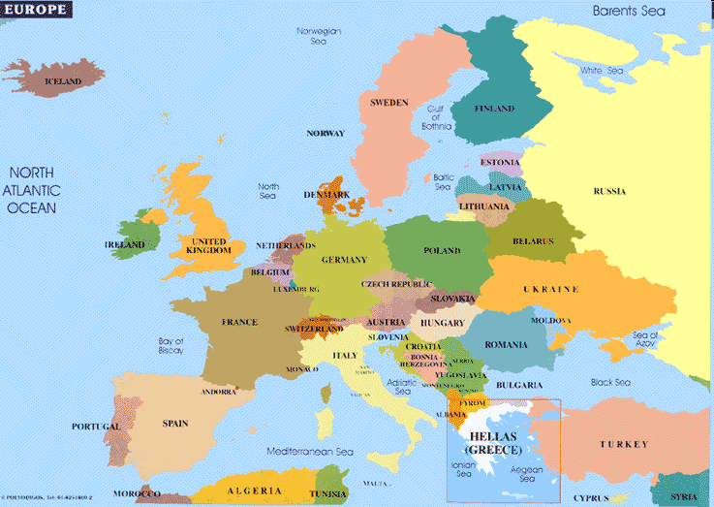

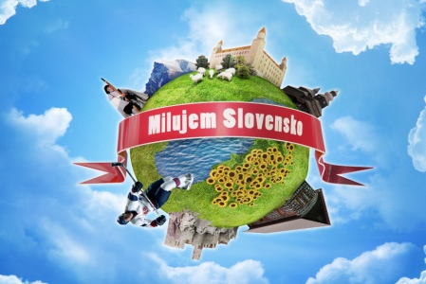
9.r. GEO
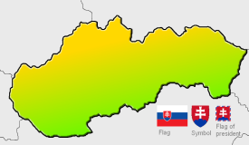
- Priraď obrázky k vyznačeným bodom na mape Slovenska
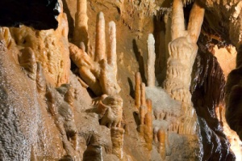
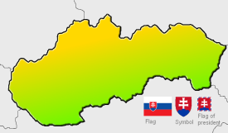

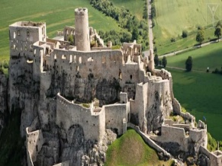
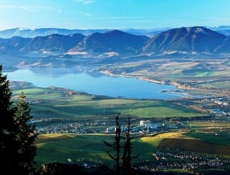
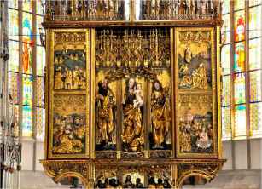
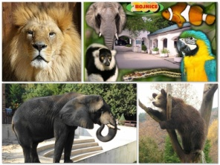
Spišský hrad
Oltár z Levoče
Jaskyňa Driny

Liptovská Mara
ZOO Bojnice

- Ku vlajkám susedných štátov zo Slovenskom priraď názvy štátov
Česká republika Poľsko Ukrajina Maďarsko Rakúsko
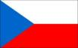
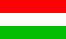

- Doplň chýbajúce názvy :
nížiny :Východoslovenská, Záhorská a ...................................................
rieky : Hornád, Hron, ..................................................................................
mestá : Banská Bystrica, Trnava, ................................................................
hrady : Oravský, Červený Kameň, ..............................................................

8.r. VYV
Vymaľuj správnou farbou dopravné značky
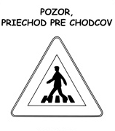
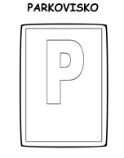

9.r. VYV
Vymaľujte € a spočítajte koľko ich tu máme.

8.r. SJL ČÍTANIE
Porekadla sú krátke výroky, ktoré výstižne vyjadrujú životnú skúsenosť. Sú to ustálené výrazy, ktoré obrazne pomenúvajú nejaký jav, ale nemajú poučný význam.
- Poznáš význam jednotlivých porekadiel?
Príde na psa mráz. ...................................................................................................
Kúpil mačku vo vreci. ...........................................................................................
Od roboty aj kone dochnú. .....................................................................................
Čo na srdci, to na jazyku. .......................................................................................
Reči sa vravia, a chlieb sa je. .................................................................................
Akoby mu z oka vypadol. .....................................................................................

- Doplň porekadlá
Každý vie, kde ho topánka ...................................... .
Čo si kto navaril, nech si aj .................... .
Kto sa hanbí, má prázdne ................................. .
Babka k babce, budú ....................................... .
Dobrý Dajko, ale zlý .......................................... .
Kto nemá v hlave, má v ................................... .
O tom už aj vrabce na streche ......................... .
Akoby hrach na stenu ...................................... .

(tlači, zje, gamby, kapce, Vracajko, päte, čvirikajú, hádzal)

9.r. SJL ČÍTANIE
Čo je to báj/ Mýtus
- Báj alebo mýtus je epický prozaický útvar, v ktorom sa odráža primitívny názor na človeka a svet.
- Má ľudový pôvod.
Magónia- krajina nad oblakmi
Starovekí Babylončania považovali zlé vetry za vzdušných démonov a spoločníkov temného boha Búrky. V dračej, leopardej či hadej podobe dokázali rozpútať búrky, čo otriasali vesmírnym poriedkom. V stredovekom Francúzsku sa na viacerých miestach udomácnila podivuhodná legenda- poniektorí muži mali moc ovládať prírodné živly. Volali ich búrkarmi a ľudia boli presvedčení, že vedia privolať búrku, ľadovec, hrmavicu či blýskavicu... Bolo to výnosné, lebo burkári poskytovali svoje služby aj čudesným vzduchoplavcom. Pre nich dokázali vyvolať takú víchricu že mohla do vzdušných svetov vyniesť celú úrodu ovocia alebo obilia, ktorej sa potom zmocnili vzduchoplavci a zmizli s ňou nad oblakmi- na miesto určenia- do tajomnej Magónie.
Únos Európy- Grécko
Toho dňa Zeus pozoroval z vrcholu svojej hory spev vtákov a bzučanie hmyzu: jar sa opäť vracia. Všetci mali dobrú náladu samozrejme okrem Zeusa ktorý mal dnes náladu na nič. Až zrazu k nemu doľahol hlasitý smiech z pláže. Zvedavosť ho premohla a tak sa vyklonil spoza mrakov, ktoré obklopovali jeho kráľovstvo. Bola to Európa, dcéra kráľa Agenora. Nečakal a zostúpil z Olympu. Okamžite podľahol vnadám Európy. Neudržal sa a tiež ju chcel zviesť. Európa sa približovala až sa mu odvážila sadnúť na chrbát. Bujaré zviera unášalo Európu. Býk zrýchľoval a hnal ako vietor neznámym smerom. V blízkosti veľkého ostrova ich na mori vítala družina tritónov. Sám boh Poseidón im mával svojím trojzubcom. Druhý deň Zeus spomalil a Európu položil na zem- Krétu. Jeho podoba nadobudla ľudské telo a Európe sa ospravedlňoval za únos. Spoznali sa intenzívnejšie hoci na kratšie.

Páčili sa ti tieto báje? Veríš im?
8.r. OBN
Štátne symboly
Štátne symboly reprezentujú štát navonok...vyjadrujú samostatnosť a zvrchovanosť štátu ako aj históriu jeho štátnosti
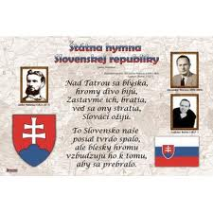
- Štátne symboly sú: (spoj čiarou )
- Štátny znak
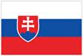
- Štátna vlajka
- Štátna pečať
4. Štátna hymna

- Štátna suverenita a občianstvo
Štátna suverenita je nezávislosť štátnej moci od inej moci v štáte alebo aj v zahraničí...
Štátne občianstvo vyjadruje trvalú príslušnosť jednotlivca k štátu...získava sa narodením

- Ktoré ľudské práva sú základné? Prečo ich pokladáme za základné? Vymenuj aspoň 4:
1.............................................................................................................
2. ............................................................................................................
3. ...........................................................................................................
4. ...........................................................................................................
- Načo majú deti právo z Dohovoru o právach dieťaťa ?Obsahuje 11 práv, vymenuj aspoň 3 práv:
...................................................................................................................................................................................................................................................................................................................................................................................................

